**Музыкальное лото «Поможем снеговичку»**

Перед вами игра для дошкольников 4-7 лет, при помощи которой дети смогут развивать внимание, музыкальные способности через игровую деятельность, умение узнавать и называть музыкальные инструменты и предметы, классифицировать их по внешним признакам.

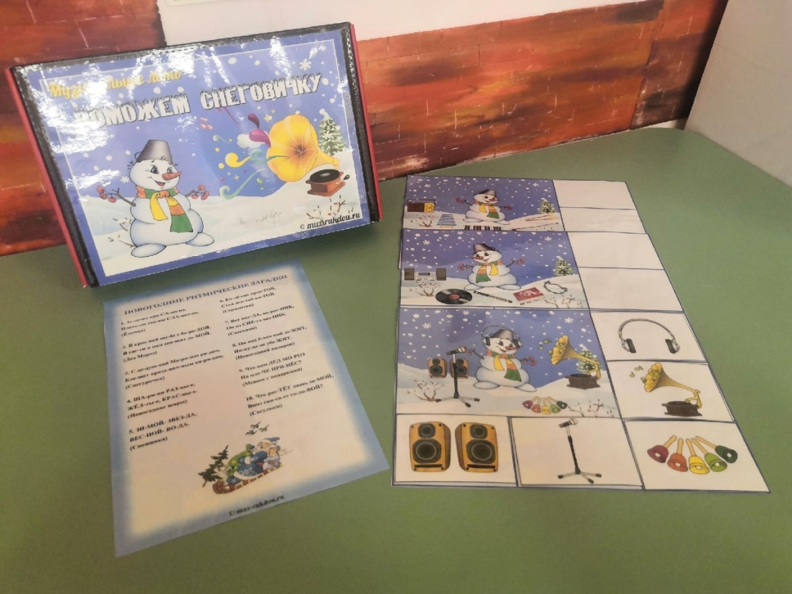

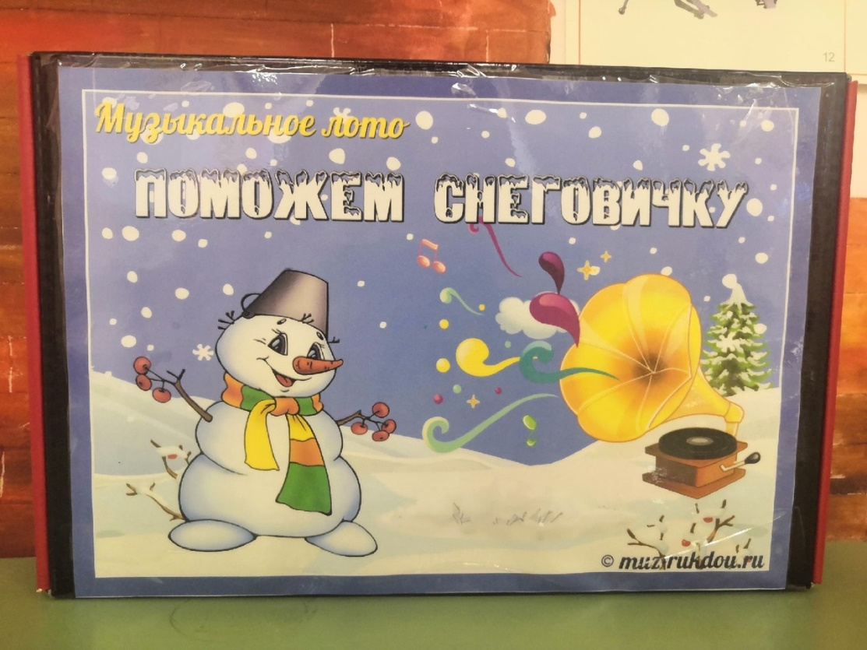

***Музыкальный руководитель: Самофеева Вера Николаевна***